Πρόοδος Επαγωγικής, Ιανουάριος 2025

Πρέπει να απαντήσετε σ’ όλα τα θέματα. Τα αρχεία δεδομένα που απαιτούνται σε κάποιες περιπτώσεις βρίσκονται στον “guide to data analysis” που αν δεν τον έχετε ήδη θα τον βρείτε συμπιεσμένο στον φάκελο «Έγγραφα\Δεδομένα» της e-class.

Η απαντήσεις σας θα καταχωρηθούν σε ένα αρχείο Word. Τα θέματα που απαιτούν τεκμηρίωση με πίνακες αποτελεσμάτων του SPSS, θα συνοδεύονται από αυτούς τους πίνακες (προτίμηση: με “copy special” και επιλογή “image” και στη συνέχεια ειδική επικόλληση ως εικόνα στον word). Το αρχείο word θα αναρτηθεί στην εργασία με τίτλο [Δεύτερη πρόοδος Επαγωγικής Στατιστικής](https://eclass.uoa.gr/modules/work/index.php?course=ECD493&id=25317) στη θέση «εργασίες» της e-class.

1. (2 μονάδες) Ένα δείγμα 75 εθελοντών μαθητών χωρίζεται με τυχαίο τρόπο σε τρεις ομάδες των 25 μαθητών. Και οι τρεις ομάδες συμπληρώνουν ερωτηματολόγιο που αξιολογεί με μια ποσοτική κλίμακα (0-100) τη στάση τους απέναντι σε ανάπηρους μαθητές. Η πρώτη ομάδα Α ακολουθεί ένα πρόγραμμα 2 εβδομάδων με στόχο της βελτίωση της στάσεων απέναντι σε αναπήρους βλέποντας βίντεο και παρακολουθώντας διαλέξεις. Η ομάδα Β παρακολουθεί τις ίδιες διαλέξεις με την πρώτη ομάδα αλλά επιπλέον έρχεται σε επαφή με ανάπηρους μαθητές με τη βοήθεια κάποιων κοινών δραστηριοτήτων. Η Τρίτη ομάδα (ομάδα ελέγχου) δεν ακολουθεί κανένα πρόγραμμα. Και οι τρεις ομάδες συμπληρώνουν ξανά το ίδιο ερωτηματολόγιο και αξιολογούνται με την ίδια κλίμακα 1 εβδομάδα μετά το τέλος του προγράμματος.
   1. Ποιον έλεγχο θα επιλέγατε για την αξιολόγηση της αποτελεσματικότητας του προγράμματος χρησιμοποιώντας την μεταβλητή της μεταβολής των στάσεων των 75μαθητών; Εξηγήστε την απάντησή σας.
      1. Τον έλεγχο Χ2  ανεξαρτησίας
      2. Τον συντελεστή συσχέτισης r
      3. Τον έλεγχο Χ2  καλής προσαρμογής
      4. Τον έλεγχο της ανάλυσης διακύμανσης ΑNOVA
      5. Τον συντελεστή μεταβλητότητας
   2. Ποια είναι η μηδενική και ποια η εναλλακτική υπόθεση του ελέγχου που επιλέξατε στο ερώτημα a.
2. (2 μονάδες) Οι δύο παρακάτω πίνακες αναφέρονται στη διερεύνηση της επίδρασης της αστικοποίησης του τόπου κατοικίας των νέων πάνω στις απόψεις τους για τη σημαντικότητα της θρησκείας. Να επιλεγεί η κατάλληλη απάντηση :
   1. Ισχύουν οι προϋποθέσεις της εκτέλεσης του ελέγχου χ2 ανεξαρτησίας τόσο στο δείγμα των ανδρών όσο και στο δείγμα των γυναικών. Η αστικοποίηση δεν έχει σημαντική επίδραση στις απόψεις για την σημαντικότητα της θρησκείας ούτε στους άνδρες αλλά ούτε και στις γυναίκες. Όσο μεγαλύτερη η αστικοποίηση τόσο χαμηλότερο το ποσοστό αυτών που θεωρούν τη θρησκεία πολύ σημαντική.
   2. Ισχύουν οι προϋποθέσεις της εκτέλεσης του ελέγχου χ2 ανεξαρτησίας τόσο στο δείγμα των ανδρών όσο και στο δείγμα των γυναικών. Η αστικοποίηση έχει σημαντική επίδραση στις απόψεις για την σημαντικότητα της θρησκείας στους άνδρες αλλά όχι στις γυναίκες. Όσο μεγαλύτερη η αστικοποίηση τόσο χαμηλότερο το ποσοστό αυτών που θεωρούν τη θρησκεία πολύ σημαντική.
   3. Δεν ισχύουν οι προϋποθέσεις της εκτέλεσης του ελέγχου χ2 ανεξαρτησίας ούτε στο δείγμα των ανδρών ούτε στο δείγμα των γυναικών και συνεπώς ο έλεγχος δεν είναι έγκυρος.
   4. Ισχύουν οι προϋποθέσεις της εκτέλεσης του ελέγχου χ2 ανεξαρτησίας τόσο στο δείγμα των ανδρών όσο και στο δείγμα των γυναικών. Η αστικοποίηση έχει σημαντική επίδραση στις απόψεις για την σημαντικότητα της θρησκείας τόσο στους όσο και στις γυναίκες. Όσο μεγαλύτερη η αστικοποίηση τόσο χαμηλότερο το ποσοστό αυτών που θεωρούν τη θρησκεία πολύ σημαντική.
   5. Ισχύουν οι προϋποθέσεις της εκτέλεσης του ελέγχου χ2 ανεξαρτησίας τόσο στο δείγμα των ανδρών όσο και στο δείγμα των γυναικών. Η αστικοποίηση έχει σημαντική επίδραση στις απόψεις για την σημασία της θρησκείας στους άνδρες αλλά όχι στις γυναίκες. Όσο μικρότερη η αστικοποίηση τόσο χαμηλότερο το ποσοστό αυτών που θεωρούν τη θρησκεία πολύ σημαντική.

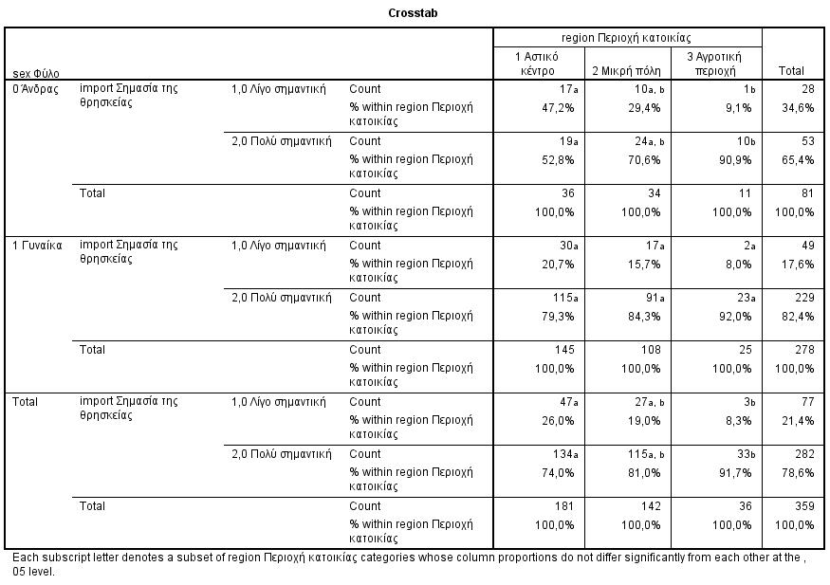

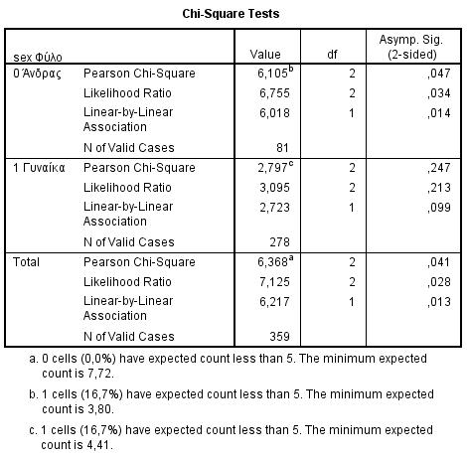

1. (3 μονάδες.) Προκειμένου να διερευνηθεί η επίδραση του βαθμού αστικότητας της περιοχής διαμονής (μεταβλητή *domicil*) στο επίπεδο ξενοφοβικών δηλώσεων (κλίμακα «ξενοφοβίας» που κατασκευάστηκε στο θέμα 3) θα χρησιμοποιηθεί το αρχείο της έρευνας του 2011 «SS_EKKE_2011.sav». Να δημιουργηθεί η κλίμακα της «ξενοφοβίας» ως μεταβλητή με όνομα *xenophobia* από το μενού Transform=>compute:

xenophobia=10 - MEAN(imbgeco to imwbcnt).

Να απαντηθούν τα παρακάτω:

1. Να υπολογιστούν τα βασικά περιγραφικά στατιστικά της «ξενοφοβίας») για κάθε κατηγορία της μεταβλητής *domicil*
2. Να δημιουργηθούν θηκογράμματα της «ξενοφοβίας» ανά κατηγορία βαθμού αστικότητας
3. Φαίνεται λογική η παραδοχή της ισότητας των διακυμάνσεων μεταξύ των ομάδων; Η προϋπόθεση της κανονικότητας;
4. Να εκτελεστεί μια Ανάλυση διακύμανσης με ένα παράγοντα. Ποιο είναι το συμπέρασμά σας αναφορικά με την μηδενική υπόθεση;
5. Ποιες κατηγορίες αστικότητας διαφέρουν σημαντικά μεταξύ τους ως προς το μέσο επίπεδο της ξενοφοβίας χρησιμοποιώντας τον έλεγχο Bonferroni;
6. Γράψτε μια σύντομη αναφορά σχολιάζοντας με μη στατιστικούς όρους το αποτέλεσμα;
7. (4 μονάδες) Από το αρχείο «Στάσεις για Μαθηματικά.SAV» προέκυψε από μια έρευνα του 1995 σε ένα δείγμα μαθητών Α και Γ γυμνασίου και αφορούσε την στάση τους απέναντι στα Μαθηματικά. Προκειμένου να διερευνηθεί κατά πόσο ορισμένα ατομικά και δημογραφικά χαρακτηριστικά των επιδρούν επί των μορφωτικό επίπεδο στάσεων των μαθητών Α Γυμνασίου απέναντι στην διδασκαλία των μαθηματικών θα χρησιμοποιηθούν οι παρακάτω μεταβλητές. Οι μεταβλητές θα θεωρηθούν ποσοτικές. Υψηλή τιμή της κλίμακας η μεταβλητής σημαίνει υψηλό επίπεδο (πχ. θετική στάση, υψηλή μόρφωση κλπ)

|  |  |
| --- | --- |
| *c* | Αυτοπεποίθηση με τα Μαθηματικά  « εμπιστοσύνη στην ικανότητα του μαθητή να μαθαίνει και να αποδίδει καλά σε μαθηματικά καθήκοντα» |
| *e* | κίνητρο αποτελεσματικής αλληλεπίδρασης  μέτρηση της αποτελεσματικότητας αναφορικά με τα μαθηματικά. |
| *u* | Χρησιμότητα των μαθηματικών |
| *as* | Η επιτυχία απέναντι στα Μαθηματικά |
| *m* | Στάση μητέρας απέναντι στον έφηβο αναφορικά με τα μαθηματικά  Αντίληψη του εφήβου για το ενδιαφέρον, ενθάρρυνση και εμπιστοσύνη στην ικανότητα του. |
| *f* | Στάση πατέρα απέναντι στον έφηβο αναφορικά με τα μαθηματικά  Αντίληψη του εφήβου για το ενδιαφέρον, ενθάρρυνση και εμπιστοσύνη στην ικανότητα του. |
| *t* | Στάση δασκάλου απέναντι στον έφηβο αναφορικά με τα μαθηματικά  Αντίληψη του εφήβου για το ενδιαφέρον, ενθάρρυνση και εμπιστοσύνη στην ικανότητα του. |
| *edufa* | Μορφωτικό επίπεδο πατέρα |
| *eduma* | Μορφωτικό επίπεδο μητέρας |
| *math_a* | Επίδοση του/της εφήβου στα μαθηματικά |

1. Επιλέξτε τα δεδομένα που αφορούν τους μαθητές της Α Γυμνασίου (θα χρησιμοποιήσετε ως «φίλτρο» την μεταβλητή *class* προκειμένου εκτελέσετε το b.
2. δημιουργήσετε ένα πίνακα συσχετίσεων person r, με όλες τις παραπάνω μεταβλητές. Οι εξαρτημένες μεταβλητές είναι οι 4 στάσεις του/της εφήβου (c,e,u και as) ενώ ανεξάρτητες οι υπόλοιπες.
3. Να διατυπώσετε με επιστημονικό τρόπο τα αποτελέσματα της ανάλυσής τεκμηριώνοντας την σημαντικότητα την κατεύθυνση και το μέγεθος της συσχέτισης. Να δημιουργήσετε μια παράγραφο για κάθε μια από τις 4 εξαρτημένες μεταβλητές
4. Συνοψίστε τα παραπάνω σε ένα σύντομο συμπέρασμα και σχολιάστε με μη στατιστική ορολογία την συμφωνία τω αποτελεσμάτων με τα ευρήματα που παρουσιάζονται στην παρακάτω βιβλιογραφική επισκόπηση .

**Επίδραση ή Σχέση των Κλιμάκων Στάσεων Πατέρα, Μητέρας και Δασκάλου στην Εμπιστοσύνη στα Μαθηματικά και στη Χρησιμότητα των Μαθηματικών**

Το **Ερωτηματολόγιο Στάσεων απέναντι στα Μαθηματικά των Fennema-Sherman (1976)** περιλαμβάνει κλίμακες που αξιολογούν τις αντιλήψεις των μαθητών σχετικά με τις στάσεις των γονέων (μητέρας και πατέρα) και των δασκάλων τους προς τα μαθηματικά. Συγκεκριμένα, οι κλίμακες αυτές μετρούν το ενδιαφέρον, την ενθάρρυνση και την εμπιστοσύνη που οι μαθητές αντιλαμβάνονται ότι λαμβάνουν από τους γονείς και τους δασκάλους τους όσον αφορά την ικανότητά τους στα μαθηματικά [1].

**Επίδραση του Μορφωτικού Επιπέδου των Γονέων**

Το μορφωτικό επίπεδο των γονέων έχει αποδειχθεί σημαντικός παράγοντας που επηρεάζει τις στάσεις των μαθητών προς τα μαθηματικά, όπως αυτές αξιολογούνται από το ερωτηματολόγιο Fennema-Sherman. Έρευνες δείχνουν ότι οι μαθητές των οποίων οι γονείς έχουν υψηλότερο μορφωτικό επίπεδο τείνουν να έχουν υψηλότερη αυτοπεποίθηση στα μαθηματικά και να εκτιμούν περισσότερο τη χρησιμότητα των μαθηματικών. Οι γονείς με υψηλό μορφωτικό επίπεδο συχνά προσφέρουν μεγαλύτερη υποστήριξη και περισσότερα εκπαιδευτικά ερεθίσματα, συμβάλλοντας στην ανάπτυξη θετικών στάσεων και υψηλότερης εμπιστοσύνης στα μαθηματικά από τα παιδιά τους [2].

Επιπλέον, οι μαθητές με γονείς που έχουν υψηλό μορφωτικό επίπεδο τείνουν να βλέπουν τη χρησιμότητα των μαθηματικών με πιο ρεαλιστικό και θετικό τρόπο, αναγνωρίζοντας την αξία τους για μελλοντικές εκπαιδευτικές και επαγγελματικές ευκαιρίες [3].

**Επίδραση του Φύλου**

Αρχικές μελέτες με το ερωτηματολόγιο Fennema-Sherman έδειξαν ότι οι γυναίκες τείνουν να έχουν χαμηλότερη αυτοπεποίθηση στα μαθηματικά και υψηλότερα επίπεδα άγχους σε σύγκριση με τους άνδρες. Ωστόσο, μεταγενέστερες έρευνες υποδεικνύουν ότι αυτές οι διαφορές έχουν μειωθεί με την πάροδο του χρόνου, πιθανώς λόγω κοινωνικών αλλαγών και εκπαιδευτικών παρεμβάσεων [4].

**Επίδραση των Αντιλήψεων για Γονείς και Δασκάλους**

Η επίδραση των αντιλήψεων των μαθητών για τις στάσεις των γονέων και των δασκάλων τους είναι σημαντική. Έρευνες δείχνουν ότι η θετική στάση και η υποστήριξη από γονείς και δασκάλους συνδέονται με υψηλότερα επίπεδα αυτοπεποίθησης των μαθητών στα μαθηματικά και με μεγαλύτερη εκτίμηση της χρησιμότητάς τους [1][3]. Οι μαθητές που αντιλαμβάνονται ότι οι γονείς και οι δάσκαλοί τους ενδιαφέρονται και τους ενθαρρύνουν στα μαθηματικά, τείνουν να αναπτύσσουν θετικότερες στάσεις προς το μάθημα και να πιστεύουν περισσότερο στη σημασία του για το μέλλον τους [4].

**Συμπέρασμα**

Η επίδραση του μορφωτικού επιπέδου των γονέων, του φύλου και των αντιλήψεων για τη στάση γονέων και δασκάλων είναι καθοριστική για τη διαμόρφωση θετικών στάσεων προς τα μαθηματικά. Η υποστήριξη και ενθάρρυνση από το οικογενειακό και εκπαιδευτικό περιβάλλον συμβάλλουν σημαντικά στην ανάπτυξη της αυτοπεποίθησης των μαθητών στα μαθηματικά και στην αντίληψη της χρησιμότητάς τους.

**Αναφορές**

1. Fennema, E., & Sherman, J. A. (1976). *Fennema-Sherman Mathematics Attitude Scales: Instruments Designed to Measure Attitudes Toward the Learning of Mathematics by Females and Males*. **JSTOR**. Διαθέσιμο στο: [jstor.org/stable/748467](https://www.jstor.org/stable/748467)
2. OECD (2016). *Mathematics Attitudes and Cultural Contexts*. Διαθέσιμο στο: [oecd.org](https://www.oecd.org)
3. Dergipark (2019). Προσαρμογή του Fennema-Sherman Mathematics Attitude Scales στον τουρκικό πολιτισμό. Διαθέσιμο στο: [dergipark.org.tr](https://dergipark.org.tr/tr/download/article-file/722290)
4. Springer (2016). *Gender Differences in Mathematics Confidence*. Διαθέσιμο στο: [link.springer.com](https://link.springer.com)